国都报告系列 2012年9月14日 星期五
国都钢材周报

钢材期货暴涨带动现货心态乐观
国都期货研发服务部
分析师：朱铁铮
执业编号：F0283852
电话：010-84183022
邮箱：hanwei@guodu.cc

地址：北京市东城区东直门南大街3号国华投资大厦10层
国都期货有限公司
网址：www.guodu.cc


【市场回顾】
期货： 本周期货市场维持上周五钢价反弹走势，由于上周五拉升幅度过大，本周前四天均处于震荡之中，同时也是在等待美联储的QE决策，在今日凌晨美联储决定推行QE3以后，期货开盘直接跳空高开，同时攀至3600点整数关口上方，但随卖盘不断增加，价格出现下跌并收出上影线略长的阳棒。截止周五收盘RB1301合约收于3561点。
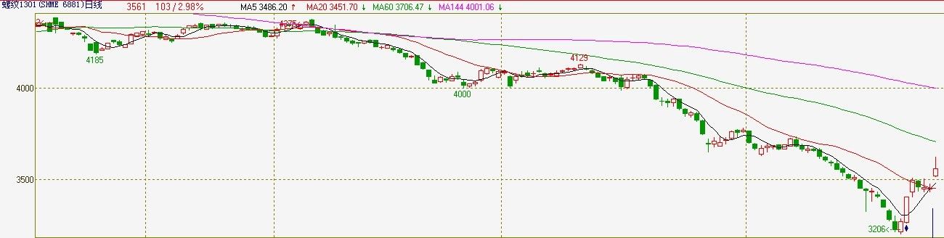
数据图表来源：文华财经
【国都视点】
虽然外部消息对大宗商品价格上涨起到刺激作用，但价格上涨的实质是因为6日发布的旬报，显示粗钢产量出现明显减产且减产增速增大，这就让市场对粗钢减产形成良好预期，再加之传统的金九银十的到来以及十八大维稳的预期，市场出现明显上行。但是我们需要注意的是，货币虚幻的传导需要时间，价格的变化是以实体经济为基础，所以价格的反弹属于阶段性反弹，而且定义为反弹，并未反转，如果从大周期来看，11月份后期空再次迎来下行可能。
【资讯要点及现货市场】
- 资讯焦点

美联储决定维持利率不变 推出QE3
在为期两天的货币政策会议结束后，美联储周四宣布维持联邦基金利率在0%-0.25%不变，宣布从周五起每月购买400亿美元抵押贷款支持债券（MBS），正式出台第三轮量化宽松政策，并将超低利率期限指引延长至2015年中期，现有扭曲操作(OT)等维持不变。
- 现货市场
- 原料情况
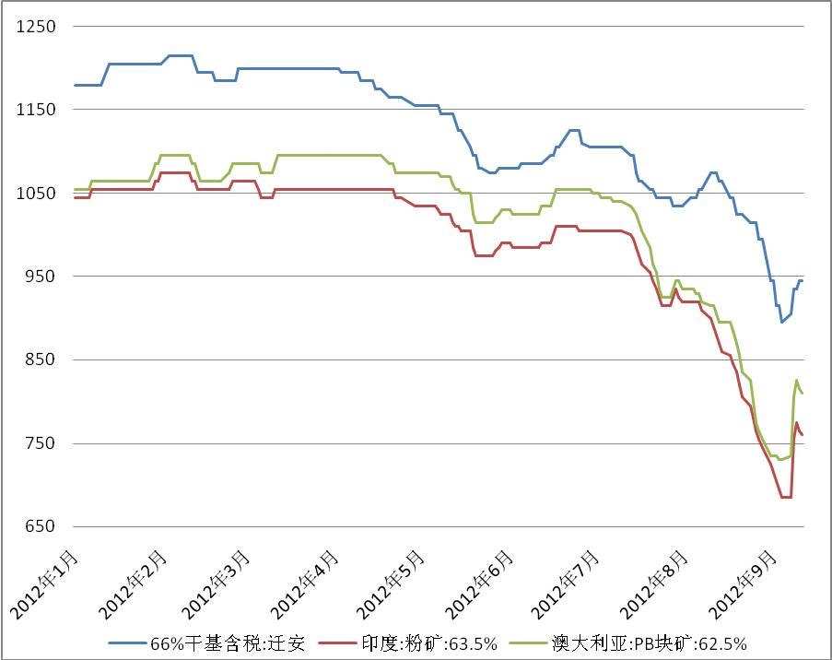
数据图表来源：国都期货公司
本周铁矿石价格出现明显大幅上行，市场虽期货价格出现混乱上涨，但价格上涨幅度明显过快，且部分商家出现限量销售情况，让市场看涨情绪更加浓。但如此下来钢厂的利润被矿企吞掉，钢厂利润空间将有所压缩，同时产能在利润的影响下必将扩大，这也对矿价起到支撑作用。
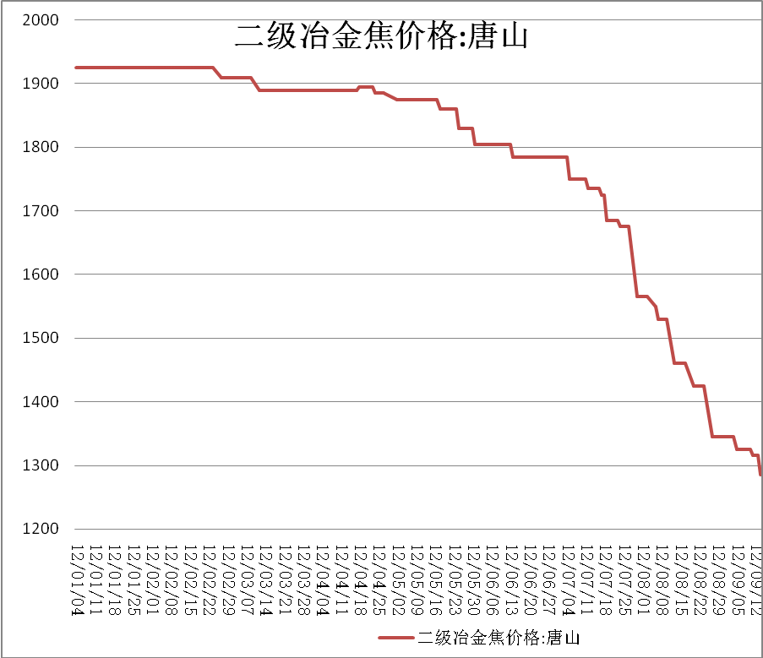
数据图表来源：国都期货公司
焦炭期货价格短期内出现大幅拉涨，但并没有现货实际支撑，而是随着期钢整体上行所引导。在钢价快速反弹的情况下，焦炭价格却保持平稳，部分的确甚至出现回调情况，但钢价上行必然会帮助焦炭价格企稳。
- 库存情况
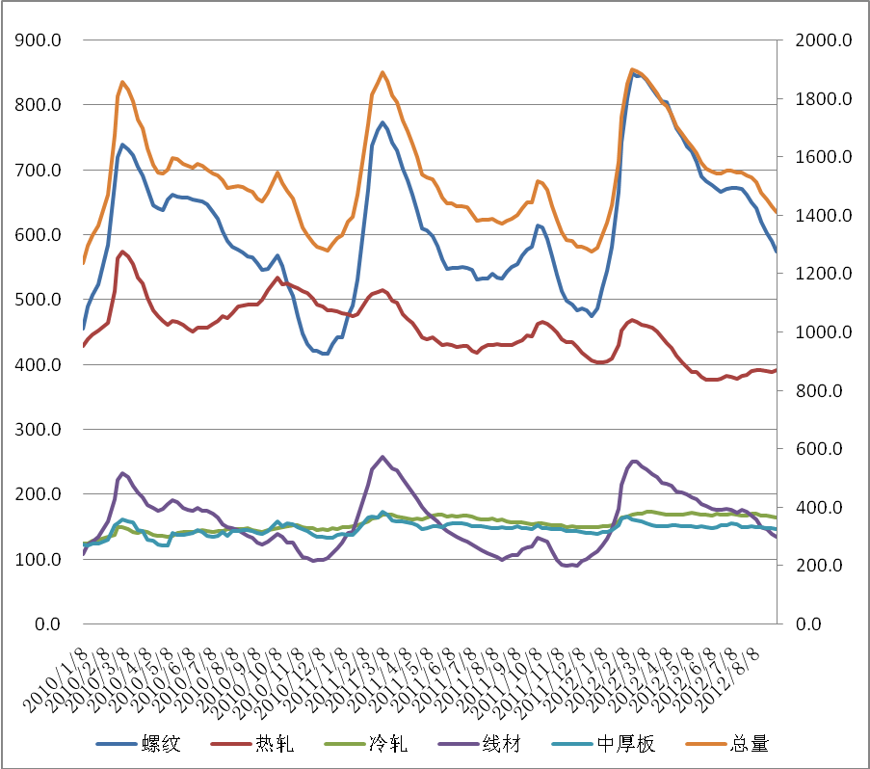
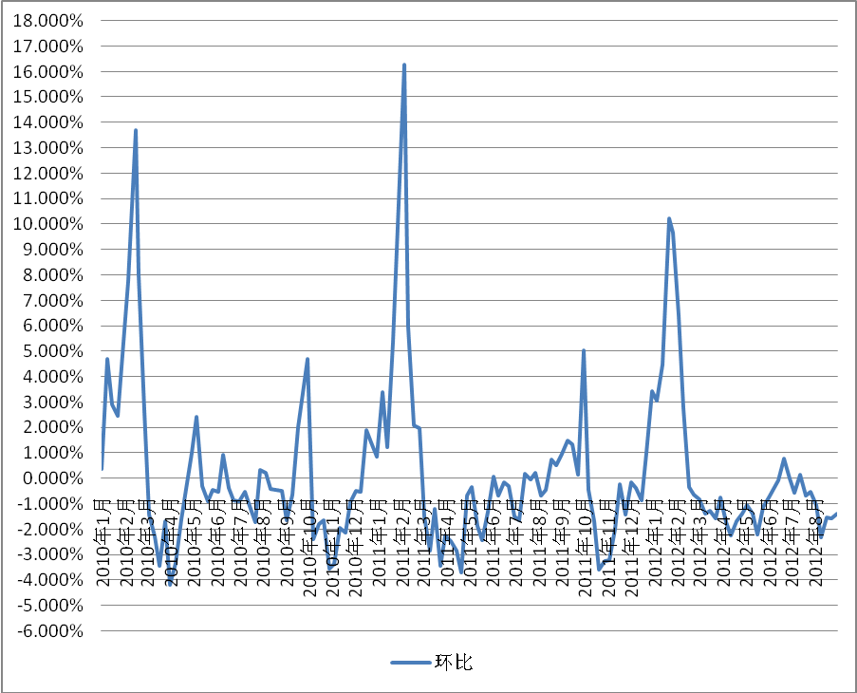
数据图表来源：国都期货公司
在产量下行的情况下，社会库存量也出现明显下调，一方面是因为前期商家对价格信心不足，拿货欲望较低，另外一方面是4月份以来国内政府投放的项目开始对资源开始采购，这也表明市场需求有好转迹象。
【下周关注焦点】
目前随着钢价的快速拉涨，下周钢价的震荡可能性偏大，而现货方面进一步拉涨的可能性也较大，特别是原料价格由于钢厂补库的行为带来的需求导致价格企稳。但期货价格今日高点明显偏高，下周需要消化QE3的利好，所以以月度为时间点来做多头交易。

免责声明：
如果您对本报告有任何意见或建议，请致信于国都信箱(yfb@guodu.cc），欢迎您及时告诉我们您对本刊的任何想法！
本刊所有信息均建立在可靠的资料来源基础上。我们力求能为您提供精确的数据，客观的分析和全面的观点。但我们必须声明，对所有信息可能导致的任何损失概不负责。
本报告并不提供量身定制的投资建议。报告的撰写并未虑及读者的具体财务状况及目标。国都期货研究团队建议投资者应独立评估特定的投资和战略，并鼓励投资者征求专业财务顾问的意见。具体的投资或战略是否恰当取决于投资者自身的状况和目标。
版权声明：（c）本报告版权为国都期货有限公司所有。本刊所含文字、数据和图表未经国都期货有限公司书面许可，任何人不得以电子、机械、影印、录音或其他任何形式复制、传播或存储于任何检索系统。不经许可，复制本刊任何内容皆属违反版权法行为，可能将受到法律起诉，并承担与之相关的所有损失赔偿和法律费用。涉及版权的所有问题请垂询：010-64000083。

